РЕБЕНОК СРЕДИ СВЕРСТНИКОВ
(занятие Родительского университета для родителей 5-ых классов).

Сосиновская Елизавета Павловна,
классный руководитель 5 «В» класса

Цель: привлечь внимание родителей к проблеме общения детей.
Задачи:
- показать значимость общения со сверстником для развития ребёнка;
- обратить внимание на проблемы общения детей;
- формировать родительские установки на оказание эмоциональной и когнитивной (обучение социальным навыкам) помощи детям;
- дать рекомендации, цель которых – способствовать формированию правильных отношений подростка и сверстников.
Форма проведения: беседа
Ход беседы
I. Детский коллектив и его значение в развитии личности школьника. Сегодня мы поговорим о наших с вами детях.
Родители – самые близкие люди для ребёнка. И хотят видеть своего ребёнка счастливым. Тема нашего разговора – общение. Умение общаться – это залог положительного эмоционального состояния человека. Неумение строить отношения ограничивает круг друзей, вызывает ощущение отверженности, может провоцировать личностные и поведенческие нарушения.
Воспитание малоэффективно без опоры на коллектив самих ребят, их организационное единство, психологическую общность, без опоры на общественное мнение, принятые в детской (подростковой) среде нормы поведения и ценностные ориентиры. Коллектив, как бы он не назывался, - «справедливое сообщество», «бойскаутский отряд», «команда зелёных» или «община Маленького принца», - является весьма действенным и мощным инструментом воспитания в руках думающих педагогов-гуманистов, сориентированных на ребёнка, как на высшую ценность.
Детский коллектив - основная база накопления детьми позитивного социального опыта. Опыт приобретается воспитанником в семье, через общение со сверстниками в неорганизованных внешкольных условиях, через средства массовой информации, чтение книг и другие источники.
Однако, только в коллективе его освоение специально планируется и направляется педагогами-профессионалами. Ребёнок с поступлением в школу становится членом многих коллективов, часть из которых он выбирает самостоятельно (кружки, секции, клубы, внешкольные детские и подростковые коллективы и т.п.), а членом других и, прежде всего, классного и школьного коллектива, он становится в силу определённых условий.
Как член общества и коллектива воспитанник вынужден принимать те правила и нормы взаимоотношений, которые свойственны тому или иному коллективу. Он не может их игнорировать или пренебрегать ими уже потому, что хочет быть принятым коллективом, занять в нём удовлетворяющее его положение и эффективно осуществлять свою деятельность.
Упражнение «Круг общения»
Давайте на листе ватмана запишем, с кем общается ваш ребёнок.
Возможные варианты: родители и прародители, учитель, другие педагоги, знакомые и незнакомые взрослые, дети в группе и во дворе, сестры, братья.
У ребенка довольно большой круг общения, который постоянно растет.
В младшем школьном возрасте взаимодействие со взрослыми играет важную роль в развитии ребенка. Ребенок общается с окружающими так, как общаются с ним взрослые, в первую очередь родители. Помните, что ребенок воспроизводит модель поведения, усвоенную в семье. Он копирует жесты, интонации и отношение к людям. Если отношения в семье доверительные, то ребёнок не будет испытывать трудностей в общении с другими людьми.
Если ребёнок легко находит общий язык со сверстниками, то испытывает психологический комфорт. Кроме того, школьный возраст – это время, когда закладывается фундамент будущей жизни в обществе. От того насколько дети успешно научатся выстраивать отношения, зависит их удовлетворенность профессиональной и личной жизнью в будущем.
В отрочестве общение со сверстниками приобретает совершенно исключительную значимость, поскольку этот вид деятельности является ведущим в данный период. В отношениях исходного возрастного равенства подростки отрабатывают способы взаимоотношений, проходят особую школу социальных отношений.
Общение детей со сверстниками имеет ряд особенностей:
- в своей среде, взаимодействуя друг с другом. подростки учатся рефлексии на себя и сверстника.
- взаимная заинтересованность, совместное постижение окружающего мира и друг друга становятся самоценными.
- подросток теперь менее зависит от родителей, чем в детстве.
- свои дела, планы он доверяет уже не родителям, а обретенному другу.
- при этом в категорической форме отстаивает право на дружбу со своим сверстником, не терпит никаких обсуждений и комментариев по поводу не только недостатков, но и достоинств друга.
- в отношениях со сверстниками подросток стремится реализовать свою личность, определить свои возможности в общении. Чтобы осуществлять эти стремления, ему нужны личная свобода и личная ответственность. И он отстаивает эту личную свободу как право на взрослость.
Успехи в среде сверстников в отрочестве ценятся более всего. Если в школе подросток не получает удовлетворения своих новых потребностей, то общение подростка со сверстниками за стенами школы становится основным. Такое общение помогает подростку выйти за рамки школы и там искать свое статусное место, а также получать от сверстников оценку себя. Среди причин обращения к сверстникам на первом месте стоит «люблю поболтать», «чтобы весело провести время». В результате образуются подростковые объединения, где в зависимости от общего уровня развития и воспитания стихийно формируются свои кодексы чести. Конечно, в целом нормы и правила заимствуются из отношений взрослых. Однако оценка поступков сверстников идет более максималистично и эмоционально, чем у взрослых.
Формирование дружбы в школьном возрасте. Результаты специальных исследований показывают, что отношение к друзьям и само понимание дружбы имеют определенную динамику на протяжении школьного возраста.
Для детей 5-7 лет друзья – это прежде всего те, с кем ребенок играет, кого видит чаще других. Выбор друга определяется прежде всего внешними причинами: дети сидят за одной партой, живут в одном доме и т.п. В этот период дружеские связи непрочны и недолговечны, они легко возникают и довольно быстро могут оборваться.
Между 8 и 11 годами дети считают друзьями тех, кто помогает им, отзывается на их просьбы и разделяет их интересы.
Подростковая дружба – сложное, часто противоречивое явление. Подросток стремится иметь близкого, верного друга и лихорадочно меняет друзей. Обычно он ищет в друге сходства, понимания и принятия своих собственных переживаний и установок. Если же друг, занятый своими сложными подростковыми делами, проявит невнимание или иначе оценит ситуацию, значимую для обоих, вполне возможен разрыв отношений.

II. Потребности ребёнка в признании и самореализации. Проблемы лидерства
То, чем занимается ребёнок каждый день, чем интересуется и увлекается, оказывает большое влияние на формирование его личности. Ведь если подростку не дать возможность вовремя реализовать себя в том, что ему нравится, он может найти для себя вариант реализации, который не нравится родителям.
Какая самореализация нужна школьнику? Ребёнку необходимо почувствовать себя успешным. Он может смотреть на своих сверстников и понимать, что тот поехал на областную олимпиаду по английскому, а вот этот выиграл соревнования по спортивному ориентированию, и невольно словить себя на мысли, что сам ничем не выделяется. Это может быть далеко от правды, а может и не быть. Но в обоих случаях важно найти подход к ребёнку и узнать, чем бы ему хотелось заниматься, чего добиться и чем обладать.
Если ребёнок начал перечислять вам какие-то марки кроссовок и рюкзаков, а ещё вот такой смартфон или такая-то косметика – это говорит о том, что он хочет реализоваться среди одноклассников по критерию внешности. Можно сказать, что это полные глупости, ведь в конечном счете дело не в одежде и гаджетах. Однако для подростка крайне важно осознавать себя привлекательным. Это напрямую коррелирует с его восприятием себя и тем, как он общается с другими. Если школьник чувствует, что выглядит хуже остальных, появляется сутулость, замкнутость и иногда даже агрессия. А уж в таких симптомах хорошего крайне мало. И в дальнейшем решать психологические проблемы, появившиеся на этом фоне, бывает нелегко.
Но одной внешней реализацией, конечно, всё не ограничивается. Ребёнку также необходимо найти то, в чём он будет успешен, лучше других, где сможет раскрывать свои таланты и возможно даже получать дипломы. Если этого не случится, со временем это приведёт к апатии, нежеланию добиваться чего-то, потому что уже вроде поздно, а в конечном счёте может даже испортить карьеру.
Как помочь ребёнку в самореализации? Возвращаясь к первому, назовём его, типу реализации, мы говорим о материальных вещах. Это вовсе не говорит о том, что ребёнка стоит завалить всем, что он просит и одевать его в самые дорогие вещи, а в 5 классе купить айфон.
Общайтесь с ребёнком больше, будьте в курсе его окружения, просматривайте вместе фото с прогулок (естественно делайте это ненавязчиво), так вы сможете узнать больше о том, что именно мечтает купить ребенок и почему, на кого он ориентируется, и насколько объективны его «запросы». Не упустите момент, когда ребёнок хочет обладать всем самым модным, чтобы с ним все общались, такой взаимосвязи быть точно не должно. Но не воспринимайте «в штыки» каждую его «хотелку». Спокойно обсуждайте каждую просьбу и приходите к оптимальному решению.
Проблема лидера и лидерства в ученическом коллективе — одна из самых острых, актуальных в современной школе. Лидер в классе — опора классного руководителя, заместителя директора по воспитательной работе. Лидеры — это ребята, которые самым естественным образом организуют своих сверстников, способствуют утверждению социально значимых ценностей и ориентации. Без воздействия через лидеров, любой коллектив, в том числе и коллектив детей невозможно настроить на достижение необходимой коллективу цели.
Лидерство - отношения доминирования и подчинения в системе межличностных отношений в группе.
Без воздействия через лидеров, любой коллектив, в том числе и коллектив обучающихся невозможно настроить на достижение необходимой коллективу цели.
Лидерами не рождаются, лидерами становятся, и развить в ребенке те или иные качества реально.
Поведение лидера на уроках - отправная точка для поведения большинства учеников класса. Если он позволяет себе шутить и не слушать учителя, это принимают остальные. Если он сосредоточен, дисциплинарных проблем в классе меньше, а нарушителей одергивают ровесники.
Полномочия лидера шире, чем у остальных учеников. Лидер озвучивает причины недовольства свои и класса. Он предлагает новое. В спорной ситуации ждут его реакции. Решение лидера принимает весь класс. Он способен взять ответственность за себя и за группу людей. С ним стремятся общаться, на него обращают внимание и его обсуждают.
Влияние лидера на коллектив сверстников может быть как положительным, так и отрицательным. Отрицательное выражается в давлении, навязывании своих ценностей, а положительное влияние проявляется, когда лидер призывает одноклассников участвовать в жизни школы, подает хороший пример и т.п. Заметив негативное влияние лидера на класс, учитель должен принять меры. Унижать такого ученика нельзя, чтобы не настроить против себя класс, желательно дискредитировать его с помощью педагогической ситуации, можно поставить его в положение, требующее проявления лучших человеческих качеств, и обратить внимание одноклассников на его поведение в щекотливой ситуации.
С положительным лидером учителю необходимо налаживать конструктивные взаимоотношения, с помощью такого ученика, который имеет реальное влияние на своих одноклассников, можно добиться отличных результатов в воспитательной работе.
В работе с детским коллективом необходимо обратить внимание на качества, которые присущи лидерам. Это - целеполагание, мотивация, влияние, планирование, командообразование, эмпатия, гибкость.
III. Развитие способности к сотрудничеству как предпосылка успешности в жизни. Как помочь ребёнку в налаживании отношений со сверстниками.
Сотрудничество означает создание друг другу условий для достижения успеха.
Важно не то, что отличает людей друг от друга, но то общее, что их объединяет, заставляет прикладывать усилия, сосредотачиваться, отказываться от всего, что мешает и вводит в заблуждение.
Педагог и ученики в учебно-воспитательном процессе являются равноправными партнерами. При этом педагог выступает как авторитетный советчик, старший товарищ, а учащиеся получают достаточную самостоятельность как в приобретении знаний и опыта, так и в формировании собственной жизненной позиции. Отношение сотрудничества обеспечивают условия для свободного развития творческой индивидуальности и активности учащихся, а также для воспитания коллективизма, товарищества, взаимопомощи, дисциплинированности.
Межчеловеческие отношения могут быть отношениями как между субъектом и субъектом, так и между субъектом и объектом. В первом случае обе стороны считают друг друга субъектами. Во втором случае одна сторона рассматривает себя в качестве субъекта, а партнера в качестве объекта. Общение может происходить лишь между субъектами. Если речь идет о субъекте, который рассматривает другого человека в качестве объекта, то мы имеем дело с обращением.
Способности, в том числе, способность к сотрудничеству, есть у субъекта. У предметов, явлений, процессов и т.д. способностей быть не может.
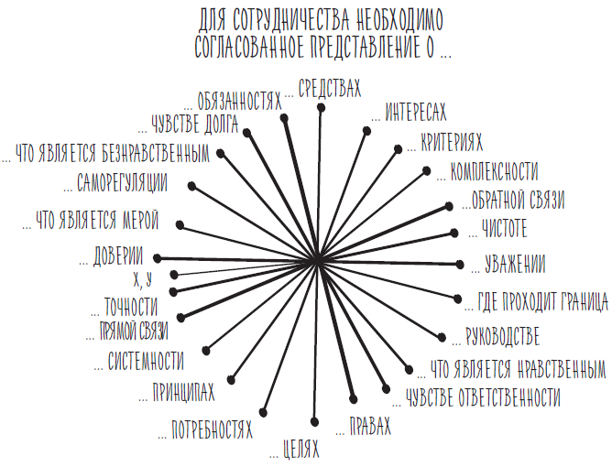
Можно учиться в коллективе (с преобладанием фронтальных видов деятель-ности), где сильный ученик всегда в выигрыше: он быстрее "схватывает" новый материал, быстрее его усваивает, и учитель в большей мере опирается именно на него. А слабый раз от разу становится еще слабее, поскольку ему не хватает времени, чтобы все четко понять, ему не хватает характера, чтобы задать учителю вопросы, соответственно он не может быстро и правильно отвечать и только "тормозит" ритмичное продвижение ко всеобщему успеху.
Можно учиться индивидуально, используя соответствующие методики и учебные материалы. Тогда ученик замыкается на себе, на своих удачах и неудачах. Его абсолютно не интересует, как дела у соседа. Если материал ему не дается, это его проблемы.
А можно учиться по-другому, когда рядом с тобой твои товарищи, у которых можно спросить, если что-то не понял, можно обсудить решение очередной задачи. А если от твоего успеха зависит успех всей группы, то ты не сможешь не осознавать ответственность и за свои успехи, и за успехи твоих товарищей. Именно от осознания данного факта авторы метода обучения в сотрудничестве и отталкивались. В процессе обучения ошибаются все. Только одним нужно больше времени и усилий, чтобы овладеть материалом, другим меньше. Как это сделать - дело методики!
Сотрудничество предполагает совпадение устремлений, взаимопонимание и адаптацию по отношению друг к другу. Предпосылкой к сотрудничеству служат хорошие отношения. Предпосылкой к отношениям служит, в свою очередь, общение, которое налаживается, если стороны считаются друг с другом, если между ними есть доверие и уважение. Это не означает, что разногласий не может быть. Вопрос в том, как подавать разногласия, объяснять их и находить решения, которые не ставили бы ни одну из сторон в положение потерпевшего.
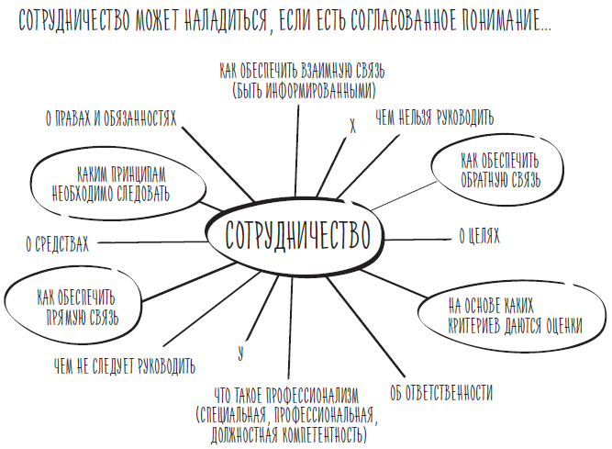
Практика показывает, что вместе учиться не только легче и интереснее, но и значительно эффективнее. Причем важно, что эта эффективность касается не только академических успехов учеников, их интеллектуального развития, но и нравствен-ного. Помочь другу, вместе решить любые проблемы, разделить радость успеха или горечь неудачи - также естественно, как смеяться, петь, радоваться жизни.
Такие решения, при которых бы все выигрывали, находить нелегко, но именно их стоит искать путем слаженного сотрудничества. Для того, чтобы все стороны чувствовали себя победителями, необходимо системно заниматься влияющими на сотрудничество факторами.
Для того, чтобы сотрудничество ладилось, необходимо последовательно прикладывать усилия к тому, чтобы:
- разбираться в вопросе, в том числе владеть языком (ясность в терминологии и концепции);
- существовало взаимное желание обеспечить друг другу оперативную, системную и надежную связь (дать возможность партнерам быть информированными о нас, и наоборот — нам быть информированными о них);
- было одинаковое понимание о нижеследующем:
— курсах и целях, а также средствах удержания курса и достижения цели,
— правах, обязанностях и ответственности,
— принципах деятельности,
— критериях оценки,
— прямой и обратной связи,
— сущности и видимости;
- придерживаться условий:
— признания обоюдного вклада сторон (в общее дело),
— справедливого распределения результатов,
— общей ответственности за возможные последствия.
Как помочь своему ребенку наладить взаимоотношения в классе. Обязательно предупредите учителя о проблемах своего ребенка (заикание, необходимость принимать лекарства по часам и т.д.). Заикания, тики, энурез, энкопрез, кожные заболевания необходимо отслеживать и по возможности лечить. Все это может стать причиной насмешек со стороны сверстников.
Посоветуйте ребенку изменить тактику поведения. Ведь если стереотип сложился, то любой поступок является предсказуемым. Ребенок ведет себя по заданной окружающими схеме. Но если на стандартные обстоятельства он отреагирует неожиданным образом, то, возможно, он сумеет не только озадачить своих преследователей, но и сделать шаг к преодолению сложившейся ситуации. Например, можно предложить ребенку вместо того, чтобы начинать плакать или лупить всех подряд, посмотреть в глаза обидчикам и спокойно спросить: "Ну и что?" - или начать смеяться вместе с ними. В общем, сделать то, чего от него совсем не ожидают.
Постарайтесь обеспечить ребенку общение с одноклассниками вне школы. Приглашайте их в гости, устраивайте праздники, поощряйте общение ребенка с ними. Необходимо всячески способствовать участию ребенка в классных мероприятиях, поездках. Не стоит сразу после уроков забирать ребенка из школы даже ради занятий английским или музыкой. Иначе все ребята сдружатся между собой, а ваш ребенок так и будет чужим в классе.
Не следует приходить в школу лично разбираться с обидчиками своего ребенка, лучше поставить в известность классного руководителя и психолога. Не спешите бросаться защищать ребенка в любой конфликтной ситуации с одноклассниками. Иногда ребенку полезно пережить все стадии конфликта - это поможет ему научиться самостоятельно решать многие проблемы. Но, приучая ребенка к самостоятельности, важно не переусердствовать и не пропустить ситуацию, с которой ребенок не в состоянии справиться без вмешательства взрослых. Такой ситуацией, безусловно, являются систематические издевательства и травля ребенка со стороны сверстников.
Каждый способен и может действовать в одиночку, но серьезных результатов возможно добиться по большей части лишь в сотрудничестве, дополняя, вдохновляя и подбадривая друг друга, создавая друг другу необходимые условия для достижения успеха и чувства уверенности:
- предпосылкой сотрудничества являются хорошие отношения.
- предпосылкой отношений является общение, строящееся на взаимном доверии, уважении, внимательности, честности, справедливости, точности, самобытности, профессионализме.
Жизнью движет сотрудничество, а не конкуренция. Способность и желание сотрудничать является одной из главных предпосылок развития.

